建筑全能耗报告书
公共建筑
苇间见
设计编号：

工程地点 | ： | 内蒙古-呼和浩特
建设单位 | ：
设计单位 | ：
设计人 | ：
校对人 | ：
审定人 | ：
报告日期 | : | 2025年11月22日

采用软件 | : 能耗计算BESI2025 | 
软件版本 | : 20250101(SP1)
正版授权码 | : T15234273889
研发单位 | : 北京绿建软件股份有限公司

目 录

1 建筑概况 3
2 计算依据 3
3 软件介绍 3
4 气象数据 4
4.1 气象地点 4
4.2 逐日干球温度表 4
4.3 逐月辐照量表 4
4.4 峰值工况 4
5 建筑大样 5
6 围护结构 8
6.1 工程材料 8
6.2 围护结构作法简要说明 9
7 围护结构概况 10
8 房间类型 10
8.1 房间参数表 10
8.2 作息时间表 10
9 系统类型 11
9.1 系统分区 11
9.2 热回收参数 11
10 制冷系统 11
10.1 默认冷源 11
11 供暖系统 12
11.1 默认热源 12
12 空调风机 12
12.1 独立新排风 12
12.2 风机盘管 13
13 照明 13
14 插座设备 13
15 计算结果 13
15.1 负荷分项统计 13
15.2 逐月负荷表 14
15.3 逐月电耗 15
15.4 全年能耗 16
16 附录 18
16.1 工作日/节假日人员逐时在室率(%) 18
16.2 工作日/节假日照明开关时间表(%) 18
16.3 工作日/节假日设备逐时使用率(%) 18
16.4 工作日/节假日空调系统运行时间表(1:开,0:关) 19
16.5 工作日/节假日新风运行时间表(%) 19

建筑概况
工程名称 | 苇间见
工程地点 | 内蒙古-呼和浩特
地理位置 | 北纬：41.00° | 东经：111.68°
计算建筑面积(m²) | 地上852 地下0
建筑层数 | 地上2 地下0
建筑高度（m） | 地上16.9 地下0.0
计算建筑体积(m³) | 4632.04
计算建筑外表面积(m²) | 1419.06
北向角度 | 90
结构类型
外墙太阳辐射吸收系数 | 0.70
屋顶太阳辐射吸收系数 | 0.75
控温期 | 供冷期:5.15-9.15,供暖期:11.15-3.15

计算依据
1. 《绿色建筑评价标准》(GB/T50378-2019)
2. 《民用建筑绿色性能计算标准》(JGJ/T 449-2018)
3. 《建筑能效标识技术标准》(JGJ/T 288-2012)
4. 《建筑节能与可再生能源利用通用规范》GB55015-2021
5. 《公共建筑节能设计标准》GB50189-2015
6. 《民用建筑热工设计规范》GB50176-2016
7. 《建筑幕墙、门窗通用技术条件》GB/T31433-2015

软件介绍
本报告内容由能耗计算BESI2025计算并输出，能耗计算BESI以CAD为平台，内置DOE2内核，可与建筑节能模型无缝对接，精准快速得到动态理想负荷，完美支持从《建筑能效标识技术标准》到《绿色建筑评价标准》要求的节能率，以及建筑全能耗的计算；软件充分考虑工程实际需求，从冷热源、输配水泵到末端风机，覆盖了常见暖通设备的能耗计算；并支持灵活的采暖供冷期、系统划分、运行策略设置等功能以及强大的结果数据分析。

气象数据

气象地点
内蒙古-呼和浩特, 《建筑节能气象参数标准》

逐日干球温度表
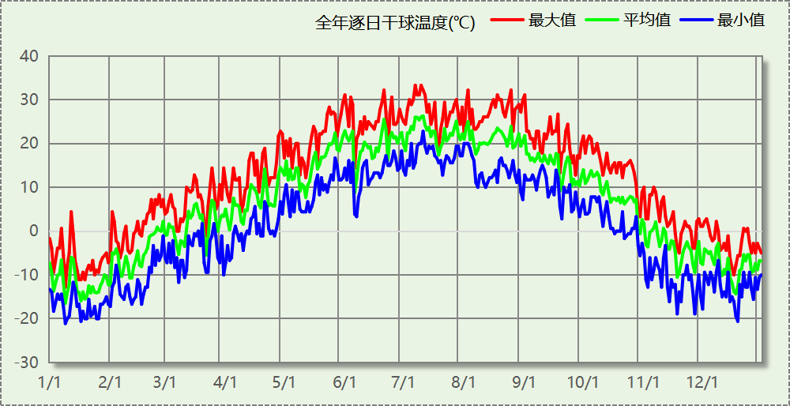

逐月辐照量表
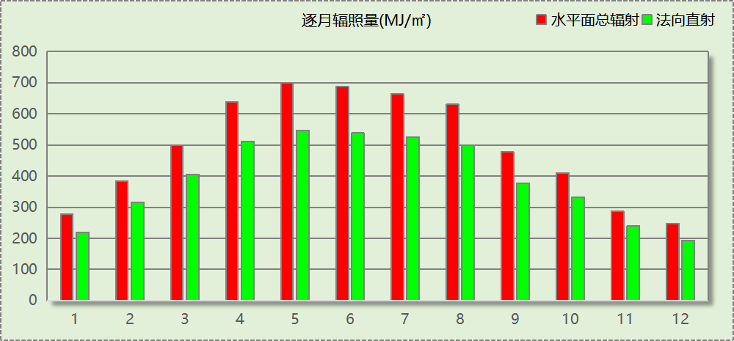

峰值工况
气象数据 | 时刻 | 干球温度(℃) | 湿球温度(℃) | 含湿量(g/kg) | 焓值(kj/kg)
最热 | 07月06日15时 | 33.3 | 16.1 | 5.7 | 48.1
最冷 | 01月08日07时 | -21.1 | -21.7 | 0.4 | -20.2

建筑大样
西南轴侧图
东北轴侧图
前视图
后视图

围护结构

工程材料

普通材料
材料名称 | 导热系数  λ | 蓄热系数  S | 密度  ρ | 比热容  Cp | 蒸汽渗透  系数u | 数据来源
材料名称 | W/(m.K) | W/(㎡.K) | kg/m³ | J/(kg.K) | g/(m.h.kPa) | 数据来源
水泥砂浆 | 0.930 | 11.370 | 1800.0 | 1050.0 | 0.0210 | 民用建筑热工设计规范 GB50176-2016
钢筋混凝土 | 1.740 | 17.200 | 2500.0 | 920.0 | 0.0158 | 民用建筑热工设计规范 GB50176-2016
挤塑聚苯乙烯泡沫塑料（带表皮） | 0.030 | 0.340 | 35.0 | 1380.0 | 0.0162 | 民用建筑热工设计规范 GB50176-2016
聚苯颗粒保温砂浆 | 0.060 | 1.020 | 250.0 | 1200.0 | 0.0230 | 民用建筑热工设计规范 GB50176-2016
岩棉板(ρ=60-160) | 0.041 | 0.615 | 110.0 | 1220.0 | 0.4880 | 民用建筑热工设计规范 GB50176-2016
c20细石混凝土(ρ=2300) | 1.510 | 15.243 | 2300.0 | 920.0 | 0.0173 | 民用建筑热工设计规范 GB50176-2016
石灰砂浆 | 0.810 | 10.070 | 1600.0 | 1050.0 | 0.0443 | 民用建筑热工设计规范 GB50176-2016
水泥砂浆找平层 | 0.930 | 11.306 | 1800.0 | 1050.0 | 0.0430 | 民用建筑热工设计规范 GB50176-2016
建筑钢材 | 58.200 | 126.284 | 7850.0 | 480.0 | 0.0000
现场喷涂超细无机纤维 | 0.035 | 0.319 | 38.0 | 1050.0 | 0.0225 | 内蒙古公共建筑节能标准 DBJ03-27-2017
细石混凝土 | 1.740 | 17.398 | 2600.0 | 920.0 | 0.0158 | 民用建筑热工设计规范 GB50176-2016
芦苇压实层 | 0.450 | 0.850 | 100.0 | 1800.0 | 0.0000
无机轻集料保温砂浆Ⅰ型 | 0.070 | 1.200 | 350.0 | 808.2 | 0.1910 | 内蒙古12系列建筑标准设计图集 DBJ03-22-2014
秸秆转 | 0.300 | 10.000 | 1800.0 | 1000.0 | 0.0000

其他材料
材料名称 | 厚度 | 热阻R | 太阳辐射吸收系数 | 备注
材料名称 | mm | (㎡K)/W | 太阳辐射吸收系数 | 备注
防水层(忽略保温性能) | － | － | －

围护结构作法简要说明
1. 屋顶：芦苇屋顶 (K=0.251,D=4.665)：（由上到下）
芦苇压实层 200mm＋石灰砂浆 10mm＋防水层(忽略保温性能) 5mm＋c20细石混凝土(ρ=2300) 30mm＋水泥砂浆找平层 20mm＋聚苯颗粒保温砂浆 200mm＋建筑钢材 100mm
2. 外墙（填充墙）：填充墙构造一 (K=0.167,D=35.794)：（由外到内）
秸秆转 1000mm＋岩棉板(ρ=60-160) 100mm＋水泥砂浆 15mm＋建筑钢材 200mm＋无机轻集料保温砂浆Ⅰ型 20mm
3. 热桥柱：热桥柱构造一 (K=0.385,D=5.138)：（由外到内）
水泥砂浆 20mm＋岩棉板(ρ=60-160) 100mm＋水泥砂浆 15mm＋钢筋混凝土 300mm＋水泥砂浆 20mm
4. 挑空楼板：挑空楼板构造一 (K=0.342,D=3.475)：（由上到下）
水泥砂浆 20mm＋钢筋混凝土 120mm＋岩棉板(ρ=60-160) 120mm＋水泥砂浆 20mm
5. 采暖与非采暖隔墙：控温房间隔墙构造一 (K=0.868,D=4.367)：
水泥砂浆 20mm＋蒸压加气混凝土砌块B07 200mm＋水泥砂浆 20mm

围护结构概况

 |  |  | 设计建筑
屋顶传热系数K  和热情性指标 D |  |  | 0.25  4.67
外墙传热系数K  和热情性指标 D |  |  | 0.26  35.79
挑空(或架空)楼板传热系数K  和热惰性指标 D |  |  | 0.34  3.48
天窗传热系数K  和太阳得热系数 SHGC |  |  | －  －
外窗（包括透明幕墙） | 朝向 | 立面 | 窗墙比 | 传热系数
外窗（包括透明幕墙） | 南向 | 南-默认立面 | 0.25 | 1.52
外窗（包括透明幕墙） | 北向 | 北-默认立面 | 0.26 | 1.52
外窗（包括透明幕墙） | 东向 | 东-默认立面 | 0.37 | 1.52
外窗（包括透明幕墙） | 西向 | 西-默认立面 | 0.08 | 1.52

房间类型

房间参数表
房间类型 | 空调  温度℃ | 供暖  温度℃ | 新风量 | 渗透风  换气次数 | 人员密度 | 照明功率 | 插座设备  功率
普通办公室 | 26 | 20 | 30(m³/h.人) | 0(次/h) | 8(㎡/人) | 8(W/㎡) | 15(W/㎡)
楼梯间 | － | － | 0(m³/h.人) | 0(次/h) | 0(人) | 2(W/㎡) | 15(W/㎡)
空房间 | － | － | 0(m³/h.人) | 0(次/h) | 0(人) | 0(W/㎡) | 0(W/㎡)

作息时间表
详见附录

系统类型

系统分区
系统编号 | 系统类型 | 面积(㎡) | 包含的房间
自动 | 中央空调-双管制风机盘管 | 25.57 | 所有房间

热回收参数
系统编号 | 热回收 | 供冷 |  | 供暖
系统编号 | 热回收 | 回收效率(%) | 启动温(焓)差 | 回收效率(%) | 启动温(焓)差
自动 | 无 | － | － | － | －

制冷系统

默认冷源

供应的系统
系统编号 | 自动, NACAcSys

冷水机组
名称 | 类型 | 额定耗电量  (kW) | 额定制冷量  (kW) | 额定性能系数  (COP) | 台数
机组1 | 水冷-螺杆式冷水机组 | 100 | 500 | 5.00 | 1

水泵系统
机组名称 | 类型 | 调节 | 流量  (m3/h) | 扬程  (m) | 设计工作效率(%) | 输入功率  (kW) | 冷却塔耗电比(kWh/m3) | 台数
机组1 | 冷冻水泵 | 单速 | 103 | 30 | 80 | 12.1 | － | 1
机组1 | 冷却水泵 | 单速 | 124 | 30 | 80 | 14.6 | 0.03 | 1

运行工况
负载率  (%) | 机组制冷量  (kW) | 机组功率  (kW) | 性能系数  (COP) | 冷却水泵功率  (kW) | 冷冻水泵功率  (kW) | 冷却塔功率  (kW)
20 | 100 | 25 | 4.00 | 9.8 | 11.7 | 3
40 | 200 | 48 | 4.17 | 9.8 | 11.7 | 3
60 | 300 | 68 | 4.41 | 9.8 | 11.7 | 3
80 | 400 | 80 | 5.00 | 9.8 | 11.7 | 3
100 | 500 | 100 | 5.00 | 9.8 | 11.7 | 3

制冷能耗
负荷区间  (%) | 区间负荷  (kWh) | 运行时长(h) | 制冷机组  (kWh) | 平均性能系数(COP) | 冷却水泵  (kWh) | 冷冻水泵  (kWh) | 冷却塔  (kWh)
0~20 | 681 | 856 | 170 | 4.00 | 8389 | 10015 | 2568
20~40 | 0 | 0 | 0 | 0.00 | 0 | 0 | 0
40~60 | 0 | 0 | 0 | 0.00 | 0 | 0 | 0
60~80 | 0 | 0 | 0 | 0.00 | 0 | 0 | 0
80~100 | 0 | 0 | 0 | 0.00 | 0 | 0 | 0
>100 | 0 | 0 | 0 | － | 0 | 0 | 0
合计 | 681 | 856 | 170 |  | 8389 | 10015 | 2568

供暖系统

默认热源

供应的系统
系统编号 | 自动

热水锅炉
燃料类型 | 容量  (MW) | 台数 | 累计热负荷  (kWh) | 锅炉  热效率 | 外网热  输送效率 | 热/电系数  (kWh/kWh) | 折合电耗  (kWh)
烟煤II | 1.00 | 1 | 1708 | 0.78 | 0.92 | 2.93 | 812

热水循环泵
类型 | 调节 | 流量(m3/h) | 扬程(m) | 设计工作效率(%) | 输入功率(kW) | 台数
供暖水泵 | 单速 | 100 | 30 | 80 | 11.7 | 1

热水循环水泵能耗
负荷  率  (%) | 锅炉  负荷  (kW) | 供暖水  泵功率  (kW) | 热水输送  能效比  EHR | 区间  负荷  (kWh) | 区间  时长  (h) | 供暖水  泵电耗  (kWh)
20 | 200 | 11.7 | 0.0585 | 1708 | 996 | 11653
40 | 400 | 11.7 | 0.0293 | 0 | 0 | 0
60 | 600 | 11.7 | 0.0195 | 0 | 0 | 0
80 | 800 | 11.7 | 0.0146 | 0 | 0 | 0
100 | 1000 | 11.7 | 0.0117 | 0 | 0 | 0
综合 |  |  |  | 1708 | 996 | 11653

空调风机

独立新排风
系统编号 | 新风量  (m³/h) | 单位风量耗功率  W/(m³/h) | 风机功率(W) | 运行时长(h) | 新风电耗(kWh)
自动 | 107 | 0.24 | 26 | 2040 | 53
合计 |  |  |  |  | 53

系统编号 | 排风量  (m³/h) | 排风比 | 单位风量耗功率W/(m³/h) | 风机功率(W) | 运行时长(h) | 排风电耗  (kWh)
自动 | 86 | 0.8 | 0.24 | 21 | 2040 | 42
合计 |  |  |  |  |  | 42

风机盘管
系统编号 | 总功率(W) | 同时使用系数 | 运行时长(h) | 风机盘管电耗(kWh)
自动 | 400 | 1 | 1851 | 740
合计 |  |  |  | 740

照明
房间类型 | 单位面积电耗  (kWh/㎡) | 房间数量 | 房间合计面积  (㎡) | 合计电耗  (kWh)
办公-普通办公室 | 13.44 | 1 | 29 | 385
办公-空房间 | 0.00 | 1 | 74 | 0
总计 |  |  |  | 385

插座设备
房间类型 | 单位面积电耗  (kWh/㎡) | 房间数量 | 房间合计面积  (㎡) | 合计电耗  (kWh)
办公-普通办公室 | 35.25 | 1 | 29 | 1009
办公-空房间 | 0.00 | 1 | 74 | 0
总计 |  |  |  | 1009

计算结果

负荷分项统计
分类 | 围护传热 | 室内得热 | 窗日射 | 不利  新风/渗透 | 有利  新风/渗透 | 热回收 | 合计
供暖(kWh/㎡) | -1.57 | 0.67 | 0.00 | -1.30 | — | 0.00 | -2.20
供冷(kWh/㎡) | 0.13 | 0.84 | 0.00 | 0.08 | -0.17 | 0.00 | 0.88
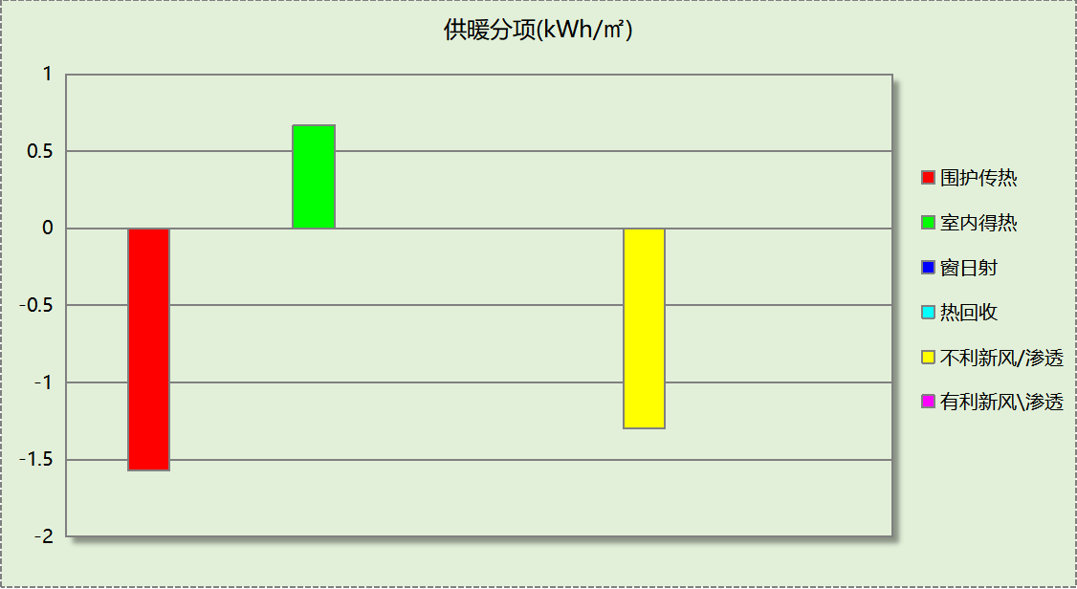
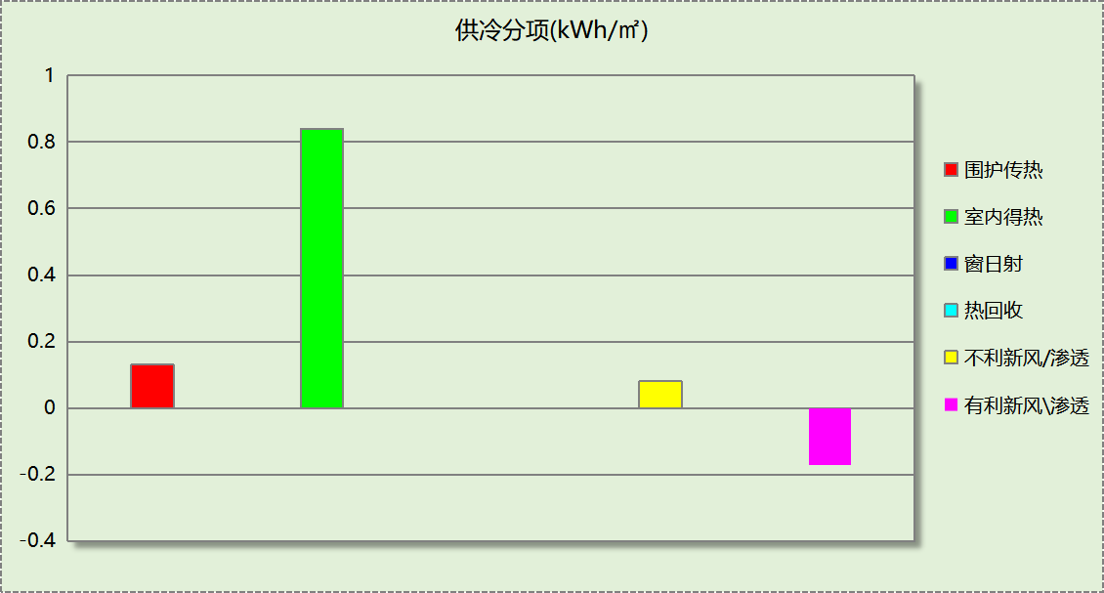

逐月负荷表
月份 | 供暖(kWh) | 供冷(kWh) | 热负荷  峰值(kW) | 热负荷  峰值时刻 | 冷负荷  峰值(kW) | 冷负荷  峰值时刻
1月 | 541 | 0 | 4.136 | 1月21日8时 | 0.000 | --
2月 | 332 | 0 | 4.711 | 2月14日8时 | 0.000 | --
3月 | 128 | 0 | 2.584 | 3月11日8时 | 0.000 | --
4月 | 0 | 0 | 0.000 | -- | 0.000 | --
5月 | 0 | 27 | 0.000 | -- | 0.852 | 5月31日15时
6月 | 0 | 124 | 0.000 | -- | 1.257 | 6月25日16时
7月 | 0 | 263 | 0.000 | -- | 1.748 | 7月30日16时
8月 | 0 | 220 | 0.000 | -- | 2.021 | 8月2日15时
9月 | 0 | 47 | 0.000 | -- | 0.835 | 9月4日16时
10月 | 0 | 0 | 0.000 | -- | 0.000 | --
11月 | 242 | 0 | 5.186 | 11月15日8时 | 0.000 | --
12月 | 465 | 0 | 3.612 | 12月16日8时 | 0.000 | --
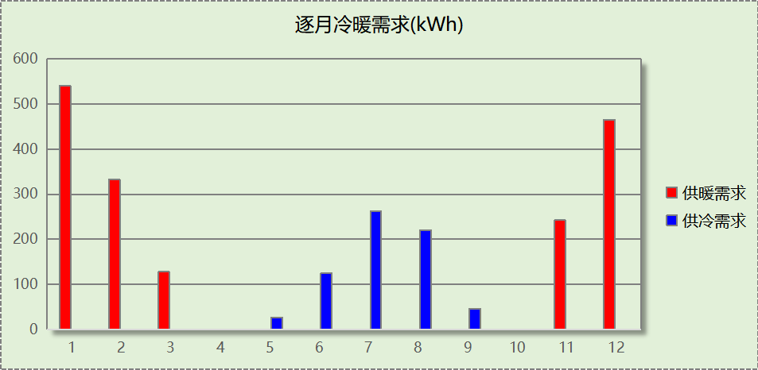
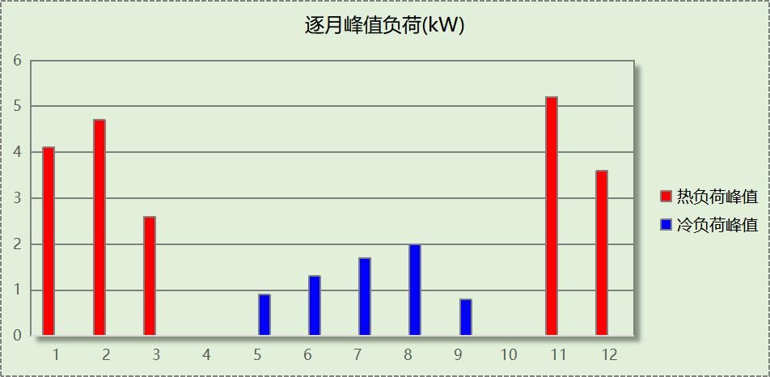

逐月电耗
注:供冷供暖为冷热源及输配水泵电耗，热水为扣减太阳能后电耗，所有数据单位kWh/㎡。
月 | 供冷 | 供暖 | 空调风机 | 照明 | 插座设备 | 排风机 | 电梯 | 热水
1 | 0.00 | 4.32 | 0.15 | 0.04 | 0.11 | 0.00 | 0.00 | 0.00
2 | 0.00 | 3.28 | 0.12 | 0.03 | 0.09 | 0.00 | 0.00 | 0.00
3 | 0.00 | 2.07 | 0.08 | 0.04 | 0.11 | 0.00 | 0.00 | 0.00
4 | 0.00 | 0.00 | 0.00 | 0.04 | 0.11 | 0.00 | 0.00 | 0.00
5 | 2.00 | 0.00 | 0.04 | 0.04 | 0.11 | 0.00 | 0.00 | 0.00
6 | 6.33 | 0.00 | 0.12 | 0.04 | 0.10 | 0.00 | 0.00 | 0.00
7 | 8.08 | 0.00 | 0.15 | 0.05 | 0.12 | 0.00 | 0.00 | 0.00
8 | 7.66 | 0.00 | 0.14 | 0.04 | 0.11 | 0.00 | 0.00 | 0.00
9 | 3.21 | 0.00 | 0.06 | 0.04 | 0.10 | 0.00 | 0.00 | 0.00
10 | 0.00 | 0.00 | 0.00 | 0.04 | 0.10 | 0.00 | 0.00 | 0.00
11 | 0.00 | 2.14 | 0.08 | 0.04 | 0.11 | 0.00 | 0.00 | 0.00
12 | 0.00 | 4.27 | 0.15 | 0.04 | 0.11 | 0.00 | 0.00 | 0.00
合计 | 27.27 | 16.08 | 1.08 | 0.50 | 1.30 | 0.00 | 0.00 | 0.00

全年能耗
能耗分类 | 能耗子类 | 设计建筑  (kWh/㎡) | 备注
建筑负荷 | 耗冷量 | 0.88
建筑负荷 | 耗热量 | 2.20
建筑负荷 | 冷热合计 | 3.08
热回收 | 供冷 | 0.00
热回收 | 供暖 | 0.00
热回收 | 冷热合计 | 0.00
供冷电耗  (Ec) | 中央冷源 | 0.22
供冷电耗  (Ec) | 冷却水泵 | 10.82
供冷电耗  (Ec) | 冷冻水泵 | 12.92
供冷电耗  (Ec) | 冷却塔 | 3.31
供冷电耗  (Ec) | 多联机/单元式空调 | 0.00
供冷电耗  (Ec) | 供冷合计 | 27.27
供暖电耗  (Eh) | 中央热源 | 1.05
供暖电耗  (Eh) | 供暖水泵 | 15.03
供暖电耗  (Eh) | 热源侧水泵 | 0.00
供暖电耗  (Eh) | 多联机/单元式热泵/壁挂炉 | 0.00
供暖电耗  (Eh) | 供暖合计 | 16.08
空调风机电耗  (Ef) | 新排风 | 0.12
空调风机电耗  (Ef) | 风机盘管 | 0.96
空调风机电耗  (Ef) | 全空气系统 | 0.00
空调风机电耗  (Ef) | 风机合计 | 1.08
照明电耗(El) |  | 0.50
插座设备电耗(Ej) |  | 1.30
其他电耗(Eo) | 电梯 | 0.00
其他电耗(Eo) | 独立排风机 | 0.00
其他电耗(Eo) | 生活热水 | 0.00 | 扣减了太阳能热水
其他电耗(Eo) | 炊事 | 0.00
其他电耗(Eo) | 其他设备 | 0.00
其他电耗(Eo) | 其他合计 | 0.00
可再生发电  (Er) | 光伏发电(Ep) | 0.00
可再生发电  (Er) | 风力发电(Ew) | 0.00
可再生发电  (Er) | 合计 | 0.00
建筑总能耗(E1)：电耗(kWh/㎡) |  | 46.23 | E1=Ec+Eh+Ef+El +Ej +Eo-Er

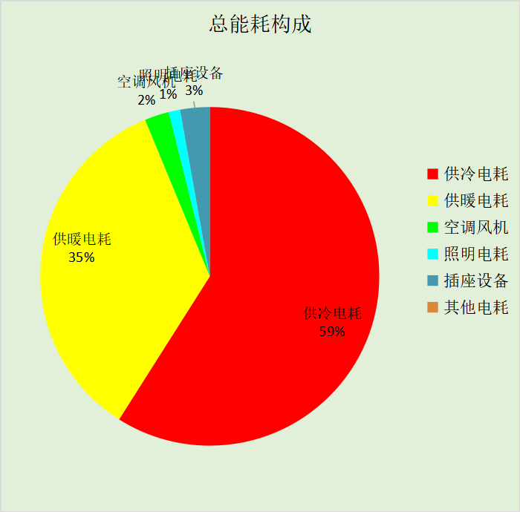

附录

工作日/节假日人员逐时在室率(%)

房间类型 | 1 | 2 | 3 | 4 | 5 | 6 | 7 | 8 | 9 | 10 | 11 | 12 | 13 | 14 | 15 | 16 | 17 | 18 | 19 | 20 | 21 | 22 | 23 | 24
办公-普通办公室 | 0 | 0 | 0 | 0 | 0 | 0 | 10 | 50 | 100 | 100 | 100 | 30 | 100 | 100 | 100 | 100 | 50 | 20 | 10 | 0 | 0 | 0 | 0 | 0
办公-普通办公室 | 0 | 0 | 0 | 0 | 0 | 0 | 0 | 20 | 45 | 0 | 0 | 0 | 0 | 0 | 0 | 0 | 0 | 0 | 0 | 0 | 0 | 0 | 0 | 0
办公-楼梯间 | 0 | 0 | 0 | 0 | 0 | 0 | 0 | 20 | 50 | 80 | 80 | 80 | 80 | 80 | 80 | 80 | 80 | 80 | 80 | 70 | 50 | 0 | 0 | 0
办公-楼梯间 | 0 | 0 | 0 | 0 | 0 | 0 | 0 | 0 | 0 | 0 | 0 | 0 | 0 | 0 | 0 | 0 | 0 | 0 | 0 | 0 | 0 | 0 | 0 | 0
办公-空房间 | 0 | 0 | 0 | 0 | 0 | 0 | 0 | 0 | 0 | 0 | 0 | 0 | 0 | 0 | 0 | 0 | 0 | 0 | 0 | 0 | 0 | 0 | 0 | 0
办公-空房间 | 0 | 0 | 0 | 0 | 0 | 0 | 0 | 0 | 0 | 0 | 0 | 0 | 0 | 0 | 0 | 0 | 0 | 0 | 0 | 0 | 0 | 0 | 0 | 0

注：上行：工作日；下行：节假日

工作日/节假日照明开关时间表(%)

房间类型 | 1 | 2 | 3 | 4 | 5 | 6 | 7 | 8 | 9 | 10 | 11 | 12 | 13 | 14 | 15 | 16 | 17 | 18 | 19 | 20 | 21 | 22 | 23 | 24
办公-普通办公室 | 10 | 10 | 10 | 10 | 10 | 10 | 10 | 36 | 62 | 56 | 54 | 43 | 53 | 55 | 58 | 67 | 40 | 18 | 10 | 10 | 10 | 10 | 10 | 10
办公-普通办公室 | 0 | 0 | 0 | 0 | 0 | 0 | 0 | 0 | 0 | 0 | 0 | 0 | 0 | 0 | 0 | 0 | 0 | 0 | 0 | 0 | 0 | 0 | 0 | 0
办公-楼梯间 | 10 | 10 | 10 | 10 | 10 | 10 | 10 | 50 | 60 | 60 | 60 | 60 | 60 | 60 | 60 | 60 | 80 | 90 | 100 | 100 | 100 | 10 | 10 | 10
办公-楼梯间 | 0 | 0 | 0 | 0 | 0 | 0 | 0 | 0 | 0 | 0 | 0 | 0 | 0 | 0 | 0 | 0 | 0 | 0 | 0 | 0 | 0 | 0 | 0 | 0
办公-空房间 | 0 | 0 | 0 | 0 | 0 | 0 | 0 | 0 | 0 | 0 | 0 | 0 | 0 | 0 | 0 | 0 | 0 | 0 | 0 | 0 | 0 | 0 | 0 | 0
办公-空房间 | 0 | 0 | 0 | 0 | 0 | 0 | 0 | 0 | 0 | 0 | 0 | 0 | 0 | 0 | 0 | 0 | 0 | 0 | 0 | 0 | 0 | 0 | 0 | 0

注：上行：工作日；下行：节假日

工作日/节假日设备逐时使用率(%)

房间类型 | 1 | 2 | 3 | 4 | 5 | 6 | 7 | 8 | 9 | 10 | 11 | 12 | 13 | 14 | 15 | 16 | 17 | 18 | 19 | 20 | 21 | 22 | 23 | 24
办公-普通办公室 | 0 | 0 | 0 | 0 | 0 | 0 | 10 | 50 | 100 | 100 | 100 | 100 | 100 | 100 | 100 | 100 | 50 | 20 | 10 | 0 | 0 | 0 | 0 | 0
办公-普通办公室 | 0 | 0 | 0 | 0 | 0 | 0 | 0 | 0 | 0 | 0 | 0 | 0 | 0 | 0 | 0 | 0 | 0 | 0 | 0 | 0 | 0 | 0 | 0 | 0
办公-楼梯间 | 0 | 0 | 0 | 0 | 0 | 0 | 0 | 30 | 50 | 80 | 80 | 80 | 80 | 80 | 80 | 80 | 80 | 80 | 80 | 70 | 50 | 0 | 0 | 0
办公-楼梯间 | 0 | 0 | 0 | 0 | 0 | 0 | 0 | 0 | 0 | 0 | 0 | 0 | 0 | 0 | 0 | 0 | 0 | 0 | 0 | 0 | 0 | 0 | 0 | 0
办公-空房间 | 0 | 0 | 0 | 0 | 0 | 0 | 0 | 0 | 0 | 0 | 0 | 0 | 0 | 0 | 0 | 0 | 0 | 0 | 0 | 0 | 0 | 0 | 0 | 0
办公-空房间 | 0 | 0 | 0 | 0 | 0 | 0 | 0 | 0 | 0 | 0 | 0 | 0 | 0 | 0 | 0 | 0 | 0 | 0 | 0 | 0 | 0 | 0 | 0 | 0

注：上行：工作日；下行：节假日

工作日/节假日空调系统运行时间表(1:开,0:关)
采暖期：
系统编号 | 1 | 2 | 3 | 4 | 5 | 6 | 7 | 8 | 9 | 10 | 11 | 12 | 13 | 14 | 15 | 16 | 17 | 18 | 19 | 20 | 21 | 22 | 23 | 24
自动 | 0 | 0 | 0 | 0 | 0 | 0 | 1 | 1 | 1 | 1 | 1 | 1 | 1 | 1 | 1 | 1 | 1 | 1 | 0 | 0 | 0 | 0 | 0 | 0
自动 | 0 | 0 | 0 | 0 | 0 | 0 | 0 | 0 | 0 | 0 | 0 | 0 | 0 | 0 | 0 | 0 | 0 | 0 | 0 | 0 | 0 | 0 | 0 | 0
供冷期：

系统编号 | 1 | 2 | 3 | 4 | 5 | 6 | 7 | 8 | 9 | 10 | 11 | 12 | 13 | 14 | 15 | 16 | 17 | 18 | 19 | 20 | 21 | 22 | 23 | 24
自动 | 0 | 0 | 0 | 0 | 0 | 0 | 1 | 1 | 1 | 1 | 1 | 1 | 1 | 1 | 1 | 1 | 1 | 1 | 0 | 0 | 0 | 0 | 0 | 0
自动 | 0 | 0 | 0 | 0 | 0 | 0 | 0 | 0 | 0 | 0 | 0 | 0 | 0 | 0 | 0 | 0 | 0 | 0 | 0 | 0 | 0 | 0 | 0 | 0

注：上行：工作日；下行：节假日

工作日/节假日新风运行时间表(%)
采暖期：
系统编号 | 1 | 2 | 3 | 4 | 5 | 6 | 7 | 8 | 9 | 10 | 11 | 12 | 13 | 14 | 15 | 16 | 17 | 18 | 19 | 20 | 21 | 22 | 23 | 24
自动 | 0 | 0 | 0 | 0 | 0 | 0 | 100 | 100 | 100 | 100 | 100 | 100 | 100 | 100 | 100 | 100 | 100 | 100 | 0 | 0 | 0 | 0 | 0 | 0
自动 | 0 | 0 | 0 | 0 | 0 | 0 | 0 | 0 | 0 | 0 | 0 | 0 | 0 | 0 | 0 | 0 | 0 | 0 | 0 | 0 | 0 | 0 | 0 | 0
供冷期：

系统编号 | 1 | 2 | 3 | 4 | 5 | 6 | 7 | 8 | 9 | 10 | 11 | 12 | 13 | 14 | 15 | 16 | 17 | 18 | 19 | 20 | 21 | 22 | 23 | 24
自动 | 0 | 0 | 0 | 0 | 0 | 0 | 100 | 100 | 100 | 100 | 100 | 100 | 100 | 100 | 100 | 100 | 100 | 100 | 0 | 0 | 0 | 0 | 0 | 0
自动 | 0 | 0 | 0 | 0 | 0 | 0 | 0 | 0 | 0 | 0 | 0 | 0 | 0 | 0 | 0 | 0 | 0 | 0 | 0 | 0 | 0 | 0 | 0 | 0

注：上行：工作日；下行：节假日

